Srdečně všechny zveme



na

**KONCERT**

**DUCHOVNÍ HUDBY,**

který se uskuteční v úterý

**9. 8. 2016 v 19 h**

v kostele Nanebevzetí Panny Marie

ve Vranově nad Dyjí.

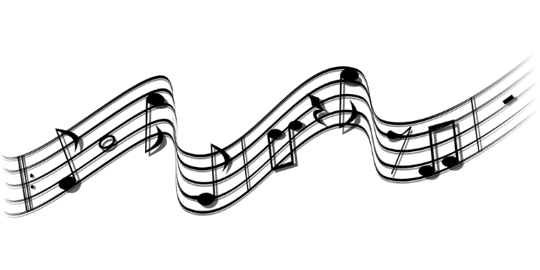

**Za varhany usedne**

**pan Ivo Prchal.**